Татарстан Республикасы Министрлар Кабинеты Матбугат Хезмђте  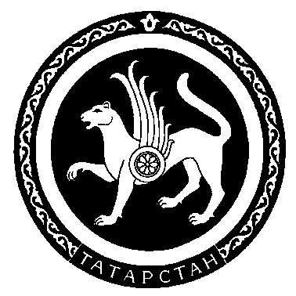 |  | Пресс-служба  Кабинета Министров Республики Татарстан

Пресс-релиз

26 июня 2008 года состоится годового общего собрания акционеров ОАО «Татнефть».

В собрании примет участие Премьер-министр Республики Татарстан, председатель Совета директоров Р.Н. Минниханов.

Годовое общее собрание акционеров пройдет в форме совместного присутствия с предварительным направлением бюллетеней для голосования.

В повестку дня собрания включены следующие вопросы:
- Отчёт Совета директоров об итогах деятельности ОАО «Татнефть» за 2007 год. Утверждение годового отчёта Общества за 2007 год.
- Утверждение годовой бухгалтерской отчетности, в том числе отчетов о прибылях и об убытках (счетов прибылей и убытков) Общества за 2007 год.
- Утверждение распределения прибыли по результатам финансового года.
- О выплате годовых дивидендов по итогам 2007 года. Утверждение размера дивидендов, формы и срока выплаты дивидендов.
- Избрание членов Совета директоров ОАО «Татнефть».
- Избрание членов ревизионной комиссии ОАО «Татнефть».
- Утверждение аудитора акционерного общества.
- Внесение изменений и дополнений в Устав ОАО «Татнефть».

